

России грозит долговой кризис
07 ноября 2012 г.
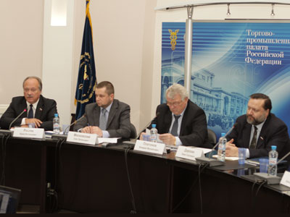
Инвестиционный климат России приводит к массовому оттоку капитала за границу. Меньше денег – меньше сделок, а значит, и меньше возможностей заработать. Вопросы российских долгов и инвестиционного климата обсуждались на заседании Комитета по промышленному развитию в ТПП РФ.
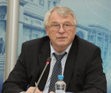
Открывая заседание, председатель Комитета ТПП РФ по промышленному развитию Валерий Платонов заявил, что одна из проблем современной России – это сырьевая однобокость нашей экономики. Это тяжелая экономическая болезнь, которая преследует нас, сказал глава комитета. Но эта проблема не исчезнет, пока структура промышленности не станет такой, как у передовых стран. А тот факт, что 50% ВВП в нашей стране создается за счет нефти и газа, является свидетельством сильного перекоса в пользу добывающих отраслей. Поэтому в нас снизилась доля машиностроения и других перерабатывающих отраслей, и это стало причиной больших потерь. Например, кризис 2008–2009 годов, который потряс экономику всех стран, особенно сильно отразился на России. Но если снижение мировых цен на сырье, нефть, газ, металлы для экономики стран Запада и Востока было благом, то для нашей экономики это было двойным ударом.
«Эта ситуация должна нас насторожить, если мы считаем, что будущее России – это многоотраслевая экономика. Страна может и должна преодолеть сырьевую однобокость. Проблема задолженности, которая сейчас обостряется во всех отраслях экономики, является наиболее опасной. Долги – это проблема не только коммунальной сферы. Задолженность многих металлургических предприятий чрезвычайно высока. Надо искать пути разрешения проблемы, чтобы долгов было меньше и они не мешали развитию нашей экономики», – заявил Валерий Платонов.
По словам председателя комитета, задолженность в сфере энергетики на сегодняшний день составляет 300 млрд. рублей. В сфере жилищно-коммунального сектора этот показатель намного выше – более 780 млрд рублей. Пенсионный Фонд России в 2011 году задолжал 875 млрд рублей, а в кредитно-финансовом секторе долги превышают 2 трлн рублей.
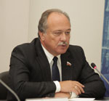
Член комитета Совета Федерации по экономической политике, предпринимательству и собственности Юрий Росляк, говоря о муниципальных и региональных бюджетах, указал, что в большинстве случаев они формируются за счет кредитов, предоставленных государством.
«Я убежден, что долги – это полезный и, наверное, единственный инструмент, который позволяет создавать условия для развития. Чтобы создавать условия для бизнеса и предпринимательства, муниципальные образования должны решить целый ряд проблем, связанных с развитием инфраструктуры и созданием институтов», – отметил он.
По словам Юрия Росляка, ни один муниципалитет, за редким исключением крупных городов и промышленных центров, не в состоянии финансироваться за счет собственных источников. Муниципальные и региональные власти должны готовить площадку для привлечения бизнеса.
«Бюджетный кодекс предусматривает проведение заемных операций со стороны муниципальных и региональных бюджетов, но там не оговаривалось, под какие цели», – добавил Юрий Росляк.
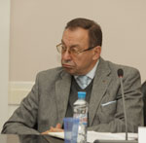
Долги на потребительском рынке вызывают особую обеспокоенность. Председатель комитета ТПП РФ по развитию потребительского рынка Александр Борисов сообщил, что общая задолженность физических лиц составляет 7,1 трлн рублей. Потребители устали ждать вторую волну кризиса и решили тратить деньги, сказал он.
На заседании комитета также обсудили вопросы досудебного урегулирования финансовых споров, подготовки специалистов для долговой сферы, пути снижения рисков ресурсоснабжающих организаций от неплатежей потребителей и перепродавцов энергоресурсов и др.

